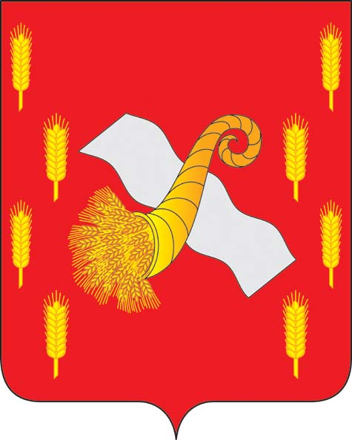
РОССИЙСКАЯ ФЕДЕРАЦИЯ
ОРЛОВСКАЯ ОБЛАСТЬ
Новодеревеньковский районный Совет народных депутатов

РЕШЕНИЕ

От «12» сентября 2019 года № 28/131 -РС

Об обращении в адрес Губернатора
и Председателя Правительства
Орловской области
о предельных (максимальных)
индексах изменения размера
вносимой гражданами платы
за холодное водоснабжение
в Новодеревеньковском районе
Орловской области на 2020 год

В соответствии с частью 1 статьи 14 Федерального закона от 06.10.2003 № 131-ФЗ “Об общих принципах организации местного самоуправления в Российской Федерации”, руководствуясь пунктами 43, 47 постановления Правительства Российской Федерации от 30.04.2014 № 400 “О формировании индексов изменения размера платы граждан за коммунальные услуги в Российской Федерации”, в целях организации водоснабжения, повышения надежности и качества оказываемой населению коммунальной услуги по водоснабжению Новодеревеньковский районный Совет народных депутатов РЕШИЛ:
1. Принять обращение в адрес Губернатора и Председателя Правительства Орловской области о предельных (максимальных) индексах изменения размера вносимой гражданами платы за холодное водоснабжение в Новодеревеньковском районе Орловской области на 2020 год согласно приложению к настоящему решению.
2. Согласовать установление предельного (максимального) индекса изменения размера вносимой гражданами платы за холодное водоснабжение в размере 20%;
3. Направить настоящее Решение Губернатору и Председателю Правительства Орловской области для утверждения предельного (максимального) индекса изменения размера вносимой гражданами платы за холодное водоснабжение в Новодеревеньковском районе Орловской области в указанном размере.

Председатель Новодеревеньковского
районного Совета народных депутатов С.М. Папонова

Глава Новодеревеньковского района С.Н. Медведев

Приложение
к решению
районного Совета
народных депутатов

В текущем году с целью повышения качества предоставляемых населению услуг по водоснабжению было произведено обследование системы водоснабжения, определено техническое состояние объектов и основные проблемы. Это качество питьевой воды, дефицит мощности отдельных водозаборов.
Сети водоснабжения износились более чем на 90 %. 163 км уличных водоводов находятся в ветхом состоянии и требуют срочной замены. Об этом свидетельствуют крупные аварии. В связи с этим произошел значительный рост затрат на оказание услуг по водоснабжению организацией МУП «Комхоз», эксплуатирующей соответствующие объекты инженерной инфраструктуры населенных пунктах.
Тариф на холодное водоснабжение для МУП «Комхоз» установлен приказом Управления по тарифам и ценовой политике Орловской области от 18 декабря 2018г. № 614-т – 29,76 руб./ куб. м.
При этом фактический экономически обоснованный тариф на холодное водоснабжение для МУП «Комхоз» составил – 37,25 руб./ куб. м.
Тариф на холодное водоснабжение для МУП «Комхоз» по Паньковскому сельскому поселению установлен приказом Управления по тарифам и ценовой политике Орловской области от 18 декабря 2018г. № 614-т – 27,57 руб./ куб. м.
При этом фактический экономически обоснованный тариф на холодное водоснабжение для МУП «Комхоз» по Паньковскому сельскому поселению составил - 36,98 руб./ куб. м.
При действующих тарифах на протяжении нескольких лет проводится только текущий ремонт конструкций, реконструкция и модернизация не осуществляется. Реализация этих мероприятий невозможна без изменения тарифа.
Установление экономически обоснованного тарифа обеспечит финансовую устойчивость МУП «Комхоз».
Учитывая изложенное, в связи с необходимостью установления экономически обоснованного тарифа на ресурсы, приобретаемые в целях оказания услуг по водоснабжению организацией МУП « Комхоз», районный Совет народных депутатов Новодеревеньковского района Орловской области обращается с инициативой об установлении предельных (максимальных) индексах изменения размера вносимой гражданами платы за холодное водоснабжение в Новодеревеньковском районе Орловской области на 2020 год.

Председатель Новодеревеньковского
районного Совета народных депутатов С.М. Папонова

